Образец оформления отчёта по Лабораторной работе.

|  |  |
| --- | --- |
| **К Г Э У** | МИНИСТЕРСТВО ВЫСШЕГО ОБРАЗОВАНИЯ И НАУКИ РОССИЙСКОЙ ФЕДЕРАЦИИ  **Федеральное государственное бюджетное образовательное учреждение**  **высшего образования**  **«КАЗАНСКИЙ ГОСУДАРСТВЕННЫЙ ЭНЕРГЕТИЧЕСКИЙ УНИВЕРСИТЕТ»**  (ФГБОУ ВО «КГЭУ») |

**Кафедра Информатики и информационных управляющих систем**

**ОТЧЁТ ПО ЛАБОРАТОРНОЙ РАБОТЕ № 2**

**ЗАДАЧИ С АЛГОРИТМОМ ЛИНЕЙНОЙ СТРУКТУРЫ И ВЕТВЛЕНИЯ, ПРОГРАММИРОВАНИЕ МАТЕМАТИЧЕСКИХ ФУНКЦИЙ**

|  |  |
| --- | --- |
| **Исполнитель:** | Банницин Дмитрий |
| **Группа:** | ТРП-3-22 |
| **Вариант:** | 35 |
|  |  |

|  |  |  |  |
| --- | --- | --- | --- |
|  |  |  |  |

Казань -2022

**Задания для самостоятельной работы**

**Задача №1**

Кластер диска содержит M байт. Составить программу, определяющую число кластеров, обеспечивающих адресацию к файлу объемом V мегабайт.

**Контрольный пример**

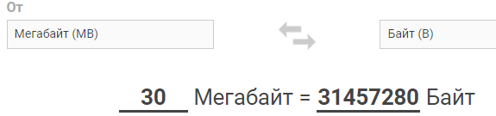

**Код**

#include <iostream>

#include <cmath>

using namespace std;

int main()

{

int V, M;

cout << "Enter M\n";

cin >> M;

cout << "Enter V\n";

cin >> V;

int result = V * 1024 * 1024 / M / 1;

double result2 = V * 1024. * 1024. / M;

if (result < result2)

{

result ++;

}

cout << "The number of clusters is " << result;

}

**Решение**

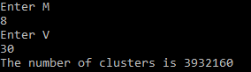

**Задача №2**

Составить программу на С++ для вычисления указанных математических функций.



**Контрольный пример**

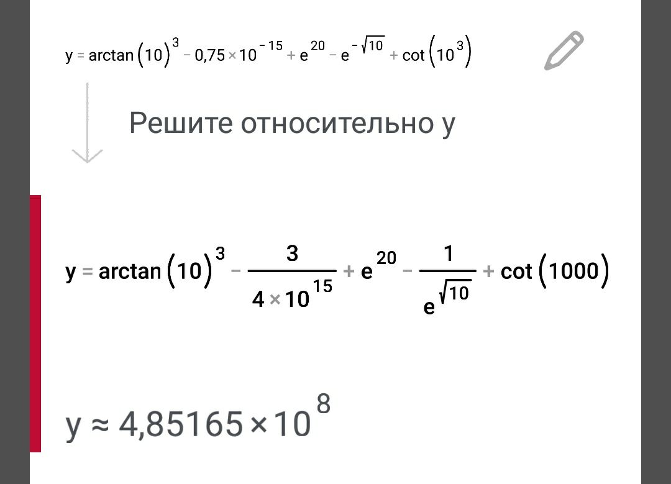

**Код**

#include <iostream>

#include <cmath>

using namespace std;

int main()

{

double a = 4;

double b = 7;

double c = 2;

double d = 11;

double x;

const double e = 2.718281828182818281828;

cout << "Enter x\n";

cin >> x;

const double arctg3_x = pow(atan(x), 3);

const double e_2x = pow(e, 2 * x);

const double e__mx = pow(e, -sqrt(x));

const double ctgx3 = 1 / tan(pow(x,3));

if (x < 0)

{

cout << "Подкоренное выражение не должно быть отрицательно";

return 0;

}

if (tan(pow(x, 3)) == 0)

{

cout << "Знаменатель не должен быть = 0";

return 0;

}

if (cos(pow(x, 3)) == 0)

{

cout << "Знаменатель не должен быть = 0";

return 0;

}

cout << "y = " << arctg3_x - 0.75*pow(10,-15) + e_2x - e__mx + ctgx3;

}

**Решение**



**Задача №3**

Составить программу на С++ для вычисления указанных математических функций, предусмотрев случаи разрыва функций.

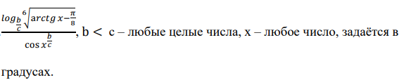

**Контрольный пример**

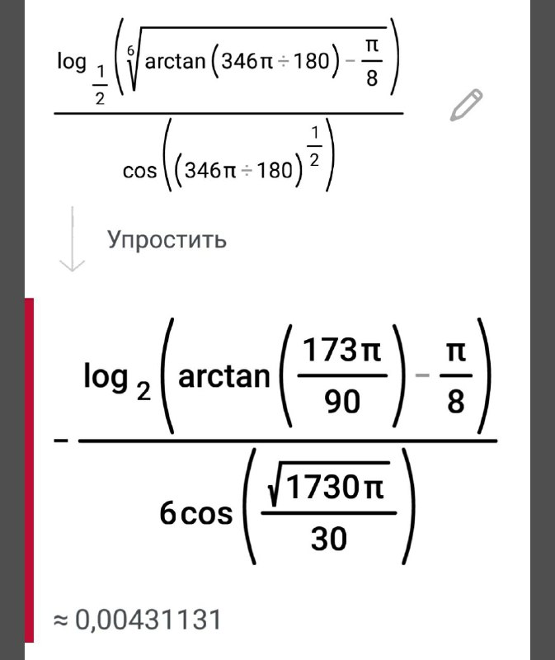

**Код**

#include <iostream>

using namespace std;

int main()

{

setlocale(LC_ALL, "Russian");

int x;

double b;

double c;

const double PI = acos(-1.0);

cout << "Enter x\n";

cin >> x;

cout << "Enter b\n";

cin >> b;

cout << "Enter c\n";

cin >> c;

if (b > c)

{

cout << "b Должно быть больше c" << endl;

return 0;

}

if (c == 0)

{

cout << "Знаменатель не должен быть = 0";

return 0;

}

double xrad = x * PI / 180;

const double arctgx = atan(xrad);

const double cosxbc = cos(pow(xrad, b / c));

if (cosxbc == 0)

{

cout << "Знаменатель не должен быть = 0";

return 0;

}

if (b / c <= 0)

{

cout << "Под знаком логарифма должно стоять положительное число";

return 0;

}

const double lnbc = log2(b / c);

const double arctgxpi8 = arctgx - PI / 8;

if (arctgxpi8 < 0)

{

cout << "Подкоренное выражение не должно быть отрицательно";

return 0;

}

if (pow(arctgxpi8, 1 / 6) <= 0)

{

cout << "Под знаком логарифма должно стоять положительное число";

return 0;

}

const double lns = log2(pow(arctgxpi8, 1. / 6.));

if (lns == 0)

{

cout << "Знаменатель не должен быть = 0";

return 0;

}

const double logr = lns / lnbc;

cout << logr / cosxbc << endl;

}

**Решение**

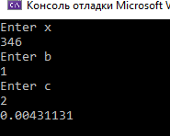

**Задача №4**

Ввести два числа и символ — знак арифметической операции. В зависимости от введенного знака операции вычислить значение арифметического выражения.

**Контрольный пример**

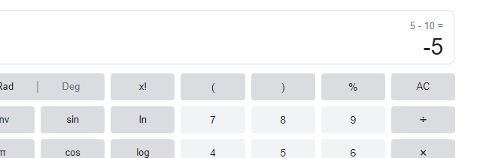

**Код**

#include <iostream>

using namespace std;

int main()

{

int a, b;

string opr;

cout << "First number: ";

cin >> a;

cout << "Operator: ";

cin >> opr;

cout << "Second number: ";

cin >> b;

if (opr == "+")

{

cout << a + b;

}

else if (opr == "-")

{

cout << a - b;

}

else if (opr == "*")

{

cout << a * b;

}

else if (opr == "/")

{

cout << a / b;

}

}

**Решение**

